Міністерство освіти і науки України
Національний технічний університет України «Київський політехнічний інститут імені Ігоря Сікорського"
Факультет інформатики та обчислювальної техніки Кафедра інформатики та програмної інженерії

Звіт

з лабораторної роботи № 3 з дисципліни
«Основи програмування 1. Базові конструкції»

«Організація циклічних процесів. Ітераційні цикли»

Варіант №35

Виконав студент ІП-14 Яцко Владислав Іванович
(шифр, прізвище, ім'я, по батькові)

Перевірив Камінська Поліна Анатоліївна
( прізвище, ім'я, по батькові)

Київ 2021

Лабораторна робота №3

Мета: вивчити особливості організації ітераційних циклів.

Хід роботи
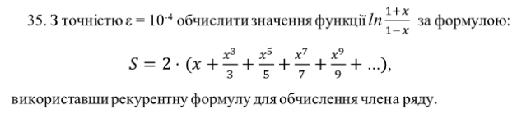
Розв’язання: Спочатку порівнюємо перший елемент із епсілон, потім додаємо цей елемент до суми і так повторюємо з кожним елементом поки поточний елемент не буде менший за епсілон.

Математична модель:
Змінна | Тип | Ім’я | Призначення
Номер елементу | Цілий | n | Вихідне дане
Епсілон | Дійсний | eps | Розрахункове дане
Сума ряду | Дійсний | sum | Вихідне дане
Поточний елемент | Дійсний | element | Розрахункове дане
Невідоме число | Дійсний | x | Вхідне дане

Блок-схема:

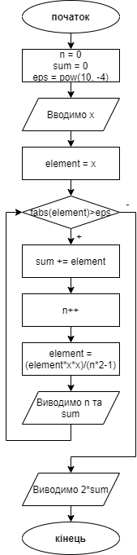

Код С++:
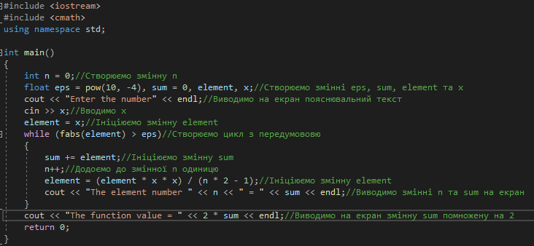
Результат
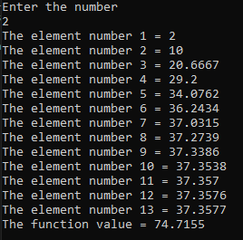

Висновок:
Під час даної лабораторної роботи були досліджені ітераційні цикли. Були набуті навички їх використання у програмних специфікаціях. Була побудована математична модель. Для обчислення виразу була створена елементарна програма. Результати програми виявилися правильними, що стверджує на її дієвість. Завдання було виконано на мові програмування С++.

